2020～2021学年度第一学期期末七校联考
高三地理
命题学校：杨村一中 芦台一中
一、选择题（本题共15小题，每小题3分，共45分，在给出的四个选项中，只有一项最符合题目要求）
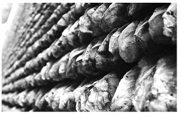
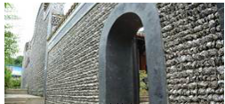

蚝是我国主要海洋水产之一，古人就地取材，将生蚝壳拌上黄泥、熟糯米等堆砌成墙，某些南方地区村落，保存着为数不多的以蚝壳为墙的古建筑。据此完成1～2题。
1．蚝壳呈鳞状以向下约45度排列，主要是为了（ ）
A．美观大方 B．节约蚝壳资源 C．坚固耐用 D．方便雨水下泄
2．蚝壳墙又被成为“凸砖遮阳墙”，它能起到隔热的效果,其原理是（ ）
A．蚝壳厚度较大，能有效地隔热 B．壳表凹凸不平，形成大片阴影
C．建造蚝壳墙时，使用隔热材料 D．蚝壳墙有空隙，利于通风散热
红石滩景观指岩石表面因覆盖藻类而呈现出红色。我国主要分布在西南地区，海拔一般2000～4000米。红石上的藻类依附生长于没有泥沙附着的“新鲜”、“干净”的石块表面，而有泥沙附着的石块上往往有地衣和苔藓生长。据此完成3～4题。
3．适宜红石滩景观的藻类生存的自然环境是（ ）
A．温暖潮湿 B．低温潮湿 C．低温少雨 D．高温多雨
4．红石滩景观中石块的来源与某一自然灾害有关，该灾害可能是（ ）
A．地面塌陷 B．地震 C．滑坡 D．泥石流
位于新西兰南岛的亚伯塔斯曼国家公园，最高峰海拔1156米。某游客在“五一”期间前往深度体验游，下图为在公园内拍摄的一处景点照片，由一形如苹果的巨型球状花岗岩从中间分裂为两瓣而成，被称为分裂苹果岩。据此完成5～6题。
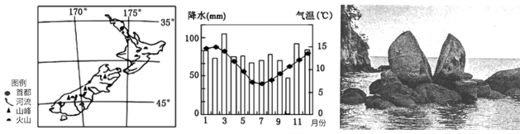
5．该游客对分裂苹果岩的形成过程做了下列推理，其中合理的是（ ）
A．地壳抬升→剥蚀出露→球状风化→岩体断裂
B．地壳抬升→剥蚀出露→岩体断裂→球状风化
C．地壳下沉→剥蚀出露→水平挤压→岩体断裂
D．地壳下沉→剥蚀出露→水平拉张→岩体断裂
6．考虑当地的环境特征，该游客前往亚伯塔斯曼国家公园体验游之前无需准备（ ）
A．防风帐篷 B．雨伞 C．氧气瓶 D．防寒衣物
2019年3月31日，我国承建的巴基斯坦卡拉（卡拉奇—拉合尔）高速公路正式开始通车。由原来的7小时车程缩短为3个多小时。该公路是巴基斯坦唯一全线绿化的高速公路。下图为卡拉高速公路示意图。据此完成7～8题。
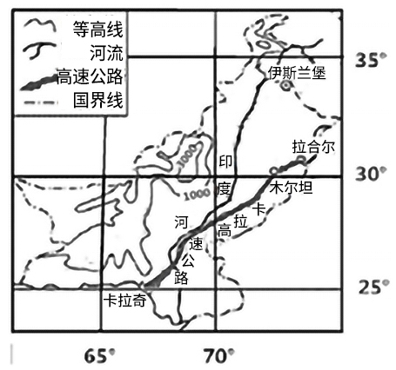

7．该工程在建设过程中遇到的困难有（ ）
A．气候全年炎热多雨，河流水量大 B．语言文化不同，交流沟通困难
C．当地人口稀少，劳动力不足 D．地形高大起伏，桥隧比重大
8．卡拉高速公路两侧植树可以（ ）
A．缓解司机视力疲劳 B．广泛选用落叶乔木
C．消除洪涝灾害威胁D．改变沿线干热气候
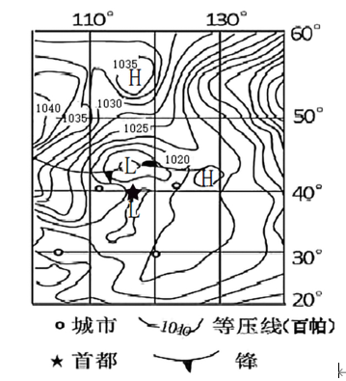
下图为2019年11月某日某时的天气图。图中的城市为呼和浩特、杭州、成都、沈阳。读图，完成9～10小题。

9．推测最可能符合该日北京天气状况的是（ ）
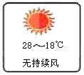
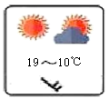
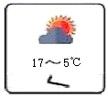
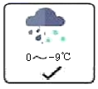
- B． C． D．

10．未来两日内（ ）
A．杭州市民可前往西湖观赏“断桥残雪”
B．呼和浩特市市民出行须防大风天气
C．沈阳郊区农民冬灌防止棉花被冻伤
D．成都市民需做好抵御寒潮来袭的准备

随着自媒体的不断发展，各大手机生产商争相开发和完善“逆光也清晰”拍照功能。据此完成第11题。
11．刺激手机厂商开发“逆光也清晰”拍照功能的主要因素是（ ）
A．生产技术进步 B．企业竞争加剧
C．交通运输发展 D．市场需求扩大
2020年4月，某电商平台推出的“数字粮仓”计划，是从田间地头到餐桌的农业数字化方案，将通过产地直供的模式提升农业生产效率，打响农产品品牌，让上游生产者和下游消费者都能得到实实在在的好处。据此完成12～13题。
12．“数字粮仓”的建设可以（ ）
①增加商品流通环节②建立源产地的品牌③延长农产品保质期④扩大市场销售范围
A．①③ B．②④ C．①④ D．②④
13．“数字粮仓”让上游生产者得到的好处是（ ）
A．减少农产品运输成本 B．缩短农产品生长周期
C．降低农产品仓储成本 D．改善农产品生产环境
2020年来临之际一位船员在航行过程中打开手机中某网络应用程序，来确定此时的太阳方位（下左图），手机显示的时间为北京时间。据此完成14～15题。
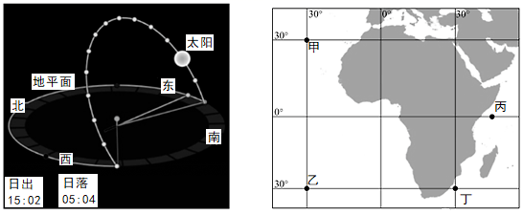

14．图示时刻，该船员的影子朝向（ ）
A．东南 B．东北 C．西南 D．西北
15．此时该船位于右图中的（ ）
A．甲 B．乙 C．丙 D．丁
二、综合题（本题共3题，55分）
16．阅读图文材料，完成下列各题。（16分）
沿海滩涂因土壤盐度高、有机质含量少，一直难以发展种植业。江苏省盐城市（下图）的滩涂占江苏省滩涂面积的65%以上。2000年以来，盐城市某公司与中科院等科研单位合作，在滩涂上种植用海水浇灌的蔬菜（主要为海蓬子、碱蓬），深受国内外市场青睐，近年来，盐城和广西梧州加强经济合作。
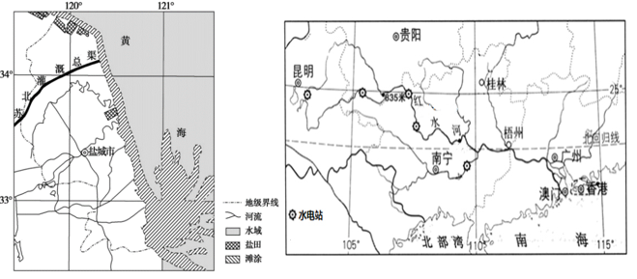

（1）说明盐城市发展“海水蔬菜”的有利自然条件。（6分）

2014年，南美洲智利的西梅出口量超过美国和法国，成为中国最大的供应国（其中江苏消费量最大）。
（2）简述我国通过冷链运输进口智利西梅等水果的主要原因。（4分）

梧州是一座有着2100多年历史的岭南名城，有着“百年商埠”“小香港”之美誉。上世纪80年代，香港宝石加工厂落户梧州，现梧州成为“世界人工宝石之都”，全球每年70%以上的人工宝石从这里出炉。
（3）分析梧州承接香港宝石加工的优势区位条件。（6分）

17．阅读图文材料，完成下列各题。（21分）
攀枝花地处川滇交界,雅砻江与安宁河的交汇处,山高谷深。下图示意攀枝花周边地形地貌。
附近的七百弄由海拔800～1000米的5000多座峰丛和1300多个深洼地的山弄组成，为国家级地质公园。1300多个洼地(弄)也就是1300多个"漏斗"，该地区每年的降雨量都超过1500毫米，但这里缺水缺土，植被很少，是生态极其脆弱人类生存最艰难的喀斯特地貌区。
2017年中国养老城市排行榜50强，攀枝花位列四川第一，居住在武汉的退休王老师夫妇买房到攀枝花安度晚年（主要是过冬）。
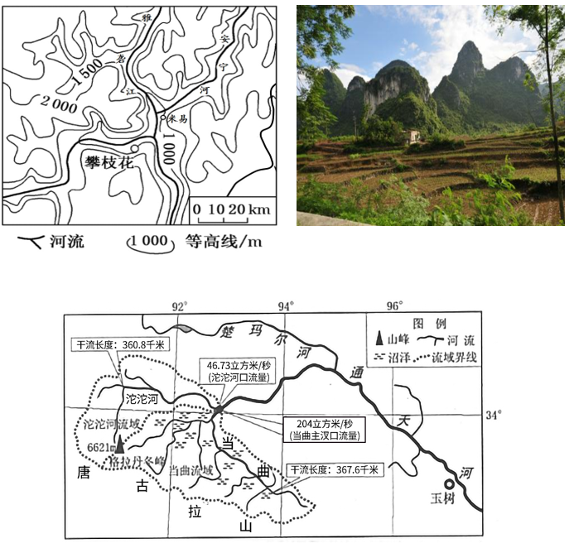

（1）安宁河口的海拔范围是__________(1分)
（2）当曲，发源于唐古拉山东段山麓的高山沼泽，与沱沱河（1978年被认定为长江正源，并沿用至今）、楚玛尔河（北源）并称为“长江三源”。有攀枝花学者认为当曲才是长江的真正源头，请说明其中的理由。（6分）

（3）分析七百弄缺水缺土的原因，并对该区域可持续发展提出两条合理化建议。（10分）

（4）从热量和光照角度分析王老师夫妇迁移去攀枝花（过冬）的原因。（4分）

18．读图文材料，完成下列各题。（18分）
伊塞克湖是世界上最深的高山大湖，有“吉尔吉斯斯坦的海”之称。湖水微咸，有100多条河流注入。湖区周围是该国重要的畜牧和工业区，右下图示意伊塞克湖地区地质剖面。
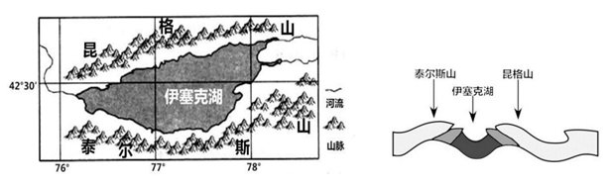

（1）依据材料，推测伊塞克湖的形成原因。（6分）

（2）有人预测：未来几年，伊塞克湖湖水盐度会上升。请提出相关论据。（6分）

（3）中吉开展畜牧业合作，说明两国各自有哪些优势条件。（6分）

